الفصل الثاني:
النقل في الكائنات الحية
أ- النقل في النبات:
1- النباتات البدائية (الطحالب)
تنتقل المواد من خلية إلى أخري بالانتشار أو النقل النشط- لذا لا توجد أنسجة نقل متخصصة.
2- النباتات الراقية (النبات الأخضر)
تنتقل الغازات بالانتشار وينتقل الماء والأملاح المعدنية ونواتج البناء الضوئي بواسطةأنسجة وعائية متخصصة هي الخشب (نقل الماء والأملاح المعدنية) واللاحاء (نقل نواتج البناء الضوئي).
ب- النقل في الحيوان:
1- الحيوانات الصغيرة (البروتوزوا- الهيدرا): تنتقل الغازات والمواد الغذائية بالانتشار.
2- الحيوانات الراقية: تنتقل الغازات والموادالغذائية والإخراجية بواسطة أجهزة نقل متخصصة.
النقل في النباتات الراقية
دراسة قطاع عرضي في ساق حديث ذو فلقتين: يتركب من الأنسجة التالية:
1- البشرة: صف واحد من خلاليا بارنشيمية- متلاصقة- برميلية الشكل- مغطاة بطبقة من الكيوتين (للحماية وتقليل البخر).
2- القشرة: عدة صفوف تشمل:
- خلايا كولنشيمية: مغلظة بالسليلوز (للتدعيم) وقد تحتوي بلاستيدات خضراء.
- خلايا بارنشيمية: تتخللها مسافات بينية (للتهوية).
- غلاف نشوي: آخر صف من خلايا القشرة (يخزن فيها النشا).
3- الأسطوانة الوعائية: (البريسيكل + الحزم الوعائية).
1- البريسيكل: يتكون من خلايا بارنشيمية وألياف.
وظيفة البريسيكل: يكسب الساق الدعامة والمرونة.
ب- الحزم الوعائية: وتتكون من:
1- اللحاء.
2- الكمبيوم: صف واحد من خلايا مرستيمية توجد بين اللحاء والخشب.
وظيفة الكمبيوم: تنقسم خلاياه وتعطي لحاء ثانوي للخارج وخشب ثانوي للداخل.
3- الخشب: الجزء الداخلي من الحزمة- يتكون من أوعية خشبية وقصيبات وخلايا بارنشيمية.
وظيفة الخشب: تدعيم الساق- نقل الماء والأملاح الذائية.
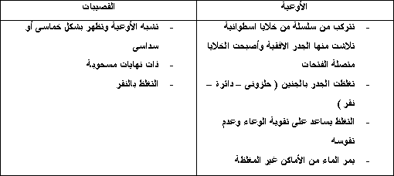
جـ- النخاع: يوجد في مركز الساق ويتكون من خلايا بارنشيمية.
وظيفة النخاع: التخزين.
د- الأشعة النخاعية: تمتد بين الحزم الوعائية وتصل بين القشرة والنخاع.
أولاً: آلية نقل الماء والأملاح (من الجذر إلى التربة)
يتم النقل من خلال أوعية الخشب.
القوى التي تعمل على صعود العصارة النيئة:
1- الضغط الجذري:
هو الضغط الناشئ عن تراكم الماء الممتص بالخاصية الاسموزية.
الإدماء: هو خروج الماء من ساق النبات عند قطعة بالقرب من سطح التربة.
* لا يمكن تفسير صعود العصارة إلى مسافات شاهقة في الأشجار العالية بخاصية الضغط الجذري للأسباب الآتية:
* لا يتعدى الضغط الجذري 2 ض جو يونعدم في معراة البذور (الصنوبر).
يتوقف إندفاع الماء بالضغط الجذري عندما يتساوى وزن عمود الماء مع قوة الضغط الجذري.
2- خاصية التشرب:
- قدرة الجدر السليلوزية ذات الطبيعة الغروية على التشرب يساعد في نقل الماء خلال جدران الخلايا إلى الأوعية الخشبية في الجذور ثم لجدران الخلايا مرة أخري في الأوراق.
- أثر الانتقال بهذه الخاصية بسيط لأن سير العصارة يتم في تجويف الأوعية الخشبية وليس خلال جدرانها.
3- الخاصية الشعرية:
- خاصية ارتفاع الماء في الأنابيب الضيقة (أوعية الخشب في النبات ضيقة).
- تعتبر هذه الخاصية من القوى الثانوية الضعيفة لأن ارتفاع الماء في أضيق الأوعية لا يزيد عن 150 سم.
4- نظرية التماسك والتلاصق وقوة الشد الناشئة عن النتح:
مؤسسى هذه النظرية العالمان ديكسون وجولي عام 1895.
- تمثل القوة الأساسية لسحب الماء في الساق إلى مسافات تصل إلى 100 متر.
- يتم سحب الماء نتيجة استهلاكه في عملية الأيض والنتح والتبخر.
تنص النظرية على أن عمود الماء يرتفع في الأوعية الخشبية بالثوى التالية:
أ‌- قوى التماسك بين الماء (تصنع عمودًا متصلاً من الماء).
ب‌- - قوى التلاصق بين جزئيات الماء وجدران أوعية الخشب (تحافظ على أعمدة الماء معلقة فلا تسقط بتأثير الجاذبية الأرضية).
جـ- شد أعمدة الماء بقوى النتح.
الشروط التي تجعل للماء قوة شد عالية بالأوعية الخشبية:
1- أن تكون الأوعية الخشبية شعرية.
2- أن تكون جدران الأوعية ذات خاصية التصاق مع الماء.
3- أن تخلو الأوعية من الغازات أو فقاعات الهواء حتى لا ينقطع عمود الماء داخل الأوعية مما يمنع صعوده.
مسار صعود العصارة من الجذر إلى الأوراق:
1- يقلل النتح من رطوبة الغرف الهوائية (خلف الثغور).
2- يزداد البخر من خلايا النسيج المتوسط المحيط بالغرف الهوائية.
3- يزداد الضغط الاسموزي في خلايا النسيج المتوسط بسبب فقد الماء.
4- ينتقل الماء من الخلايا المجاورة إلى خلايا النسيج المتوسط حتي يصل السحب من الأوعية الخشبية.
5- يرتفع الماء في الأوعية الخشبية بقوة الشد الناشئة عنالنتح بدءًا من الشعيرات الجذرية حتى الأوراق.
جهاز النقل في الإنسان
1- الجهاز الدوري.
2- الجهاز الليمفاوي.
الجهاز الدوري: القلب- الأوعية الدموية- الدم.
1- القلب: عضو عضلي أجوف- يوجد في التجويف الصدري- يحيط به غشاء التامور (يحمي القلب ويسهل حركته).
تركيب القلب:
* 4 حجرات: الأذينان (تستقبلان الدم) + البطينان (توزعان الدم).
الصمامات: الصمام الأيمن ذو ثلاث شرفات: يقع بين الأذين الأيمن والبطين الأيمن.
الصمام الأيسر ذو شرفتين: يقع بين الأذين الأيسر والبطين الأيسر.
الصمامات نصف الدائرية: تقع عند اتصال القلب بالشريان الرئوي والأورطي تسمح الصمامات للدم أن يسير في اتجاه واحد فقط.
2- الأوعية الدموية: (الشرايين- الأوردة- الشعيرات الدموية).
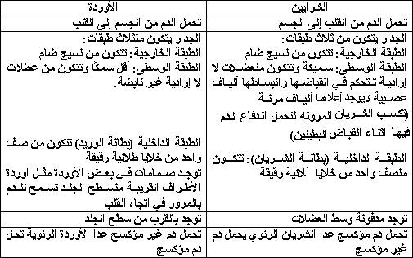
ابن النفيس: اكتشف الدورة الدموية.
وليم هارفي: درس الدورة الدموية واكتشف صمامات الأوردة.
مالبيجي: اكتشف الشعيرات الدموية.
الشعيرات الدموية: أوعية دقيقة تصل بين الفترعات الشريانيةوالتفرعات الوريدية.
- تتكون من طبقة واحدة من الخلايا الطلائية الرقيقة.
- توجد بها ثقوب بين الخلايا (لتبادل المواد بين الدم وخلايا الجسم).
- تنتشر بين خلايا جميع أنسجة الجسم.
3- الدم: نسيج ضام سائل (هو الوسط الأساسي في عملية النقل).
- أحمر اللون- لزج- قلوي ضعيف 7.4 = pH
- يوجد في جسم الإنسام 5-6 لتر.
- يتكون من: البلازما (المادة الخلالية)- خلايا دم حمراء- خلايا دم بيضاء- صفائح دموية.
أ- البلازما: 54% من حجم الدم- تتكون من:
90% ماء- 1% أملاح غير عضوية
7% بروتينات (الألبيومين- الجلوبيولين- الفيبرينوجين)- 2% مواد أخرىمثل: نواتج الهضم (سكريات- أحماض أمينية)- هرمونات- إنزيمات- أجسام مضادة- فضلات (يوريا).
ب- الصفائح الدموية:
جسيمات صغيرة غير خلوية- تنشأ من نخاع العظام- تتجدد باستمرار يبلغ عمرها حوالي 10 أيام- عددها حوالي 250 ألف/مم3 - حجمها 4/1 حجم الكرية الحمراء- تلعب دورًا في تجلط الدم بعدالجرح.
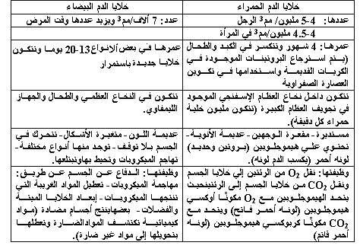
وظائف الدم:
1- نقل المواد الغذائية المهضومة و والهرمونات وبعض الإنزيمات والمواد النيتروجينية الإخراجية.
2- تنظيم عمليات التحول الغذائي في الجسم.
3- تنظيم درجة حرارة الجسم عند 37م.
4- تنظيم البيئة الداخلية للجسم مثل الحالة الاسموزية وكمية الماء ودرجة الحموضة في الأنسجة.
5- حماية الجسم منغزو الجراثيم عن طريق خلايا الدم البيضاء.
6- حماية الدم نفسه من النزيف عند حدوث جرح وذلك بتكوين الجلطة الدموية.
ضربات القلب:
عضلة القلب ذاتية الحركة.
1- توجد ضفيرة متخصصة من ألياف عضلية مدفونة في جدار الأذين الأيمن قريبة منمكان اتصاله بالأوردة الكبيرة تسمى العقدة جيب أذنية تعتبر منظم ضربات القلب.
2- تطلق هذه العقدة إثارة الانقباض تلقائيًا فتثير عضلات الأذين للانقباض.
3- عندما تصل الموجات الكهربية العصبية إلى العقدة الأذينية البطينية (تقع عند اتصال الأذينين بالطينين) تنتقل منها الإثارة بسرعة عبر ألياف هس (هي ألياف تنتشر من الحاجز بين الطينين إلى جدار البطينين فتثير عضلاتهما للانقباض.
4- تتصل العقدة الجيب أذينية بعصبين:
* العصب الحائر: يخفض من معدل النبضات.
* العصب السمبتاوي: يزيد من معدل النبضات.
تتغير عدد دقات القلب حسب الحالة الجسمية والنفسية كلاأتي:
" المعدل الطبيعي 70 دقة/ دقيقة.
" يقل المعدل أثناء النوم وفي حالات الحزن.
" يزداد المعدل في حالات الفرح وعند بذل مجهودعنيف.
تمييز دقات القلب:
يمكن تمييز صوتين للقلب:
1- صوت غليط وطويل: يرجع إلى غلق الصمامين بين الأذينين والبطينين عند انقباض البطينين.
2- صوت حاد وقصير: يرجع إلى غلق صمامي الأورطي والشريان الرئوي عند انبساط البطينين.
ضغط الدم:
- الدم سائل لزج وكثيف- يحتاج إلي ضغط لكي يمر في الشعيرات الدموية الدقيقة جدًا.
- أعلى ضغط للدم يكون في الشرايين القريبة من القلب ويصل إلى ذروته مع تقلص البطينين.
- يقل الضغط تدريجيًا كلما ابتعدنا عن الشرايين القريبة من القلب.
- أدنى ضغط للدم يكون في الشعيرات الدقيقة والأوردة (10 مم زئبق) لدا رجوع الدم في الأوردة يعتمد على الصمامات الموجودة بها والعضلات المحيطة بها.
- يستخدم جهاز مقياس ضغط الدم (جهاز الزئبق)- المعدل الطبيعي 120/80 للشخص العادي 120 يدل على ضغط الدم عند انقباض البطينين- 80 يدل على ضغط الدم عند انبساط البطينين.
- يتم تحديدالرقم الداعل على انقباض البطيني عندما يسمع الطبيب صوت النبض ويتم تحديد الرقم الدال على انبساط البطينين عندما يبدأ هذا الصوت في الاختفاء.
الدورة الدموية 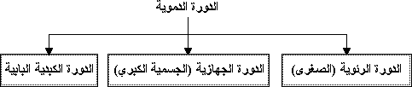
الدورة الرئوية (الصغرى):
- تبدأ من البطين الأيمن وتنتهي في الأدين نالأيسر.
- ينقبض البطين الأيمن فيندفع الدم غير المؤكسج (لون الدم قاتم) في الشريان الرئوي).
- يتفرع الشريان الرئوي إلي فرعين يدخل كل منهما إلى رئة.
- يحدث تبادل غازات بين الدم والحويصلات الهوائية (يترك الدم ويتحمل ب )
- يعود الدم المؤكسج من الئتين إلى الأذين الأيسر عن طريق الأوردة الرئوية الأربعة.
- ينقبض الأذين الأيسر فيندفع الدم المؤكسج إلى البطين الأيسر.
الدورة الجهازية (الجسمية الصغرى)
- تبدأ من البطين الأيسر وتنتهي في الأذين الأيمن.
- ينقبض البطين الأيسر فيندفع الدم المؤكسج (لون الدم فاتح) في الأورطي.
- يتفرع الأورطي إلى عدة شرايين يتجه بعضها إلى الجزء العلوي من الجسم ويتجه بعضها إلىالجزء السفلي من الجسم.
- يحدث تبادل غازات بين الدم وخلايا الجسم (يترك الدم والغذاء ويتحمل ب الناتج من أكسدة السكر والدهن في عمليات الهدم).
- يعود الدم غير المؤكسج من الخلايا إلى الأذين الأيمن عن طريق الوريدان الأجوفان العلوي والسفلي.
- ينقبض الأذين الأيمن فيندفع الدم غير المؤكسج إلى البطين الأيمن.
الدورة الكبدية البابية:
- تنتقل المواد الغذائية المهضومة بواسطة خملات الأمعاء الدقيقة إلى الشعيرات الدموية التي توجد داخل الخملات.
- تتجمع الشعيرات الدموية في أوردة أكبر تصب في الوريد الكبدي البابي.
- يدخل الوريد البابي الكبد ويتفرع بداخله إلى شعيرات دموية بترشح في جدرانها بعض المواد الغذائية الزائدة عن حاجة الجسم.
- تتجمع الشعيرات الدموية لتكون الوريد الكبدي الذي يخرج من الكبد ويصب في الوريد الأجوف السفلي.
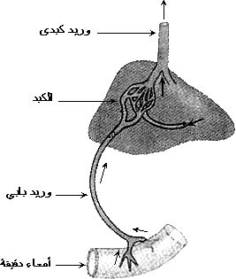
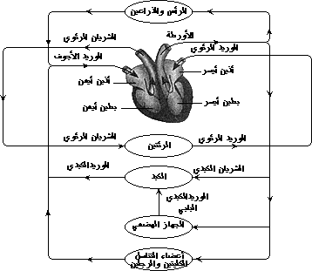
الجلطة الدموية: آلية تكوين الجلطة الدموية:
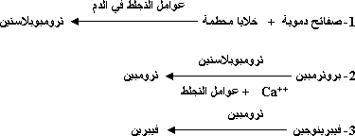
أسباب عدم تجلط الدم داخل الأوعية الدموية:
1- سريان الدم بصورة طبيعية فلا تبطئ سرعته.
2- إنزلاق الصفائح الدموية فلا تتفتت.
3- يفرز الكبد الهيبارين الذي يمنع تحول البروثرمبين إلى ثرومبين.
الجهاز الليمفاوي:
1- يعتبر الجهازالليمفاوي هو الجهازالمناعي في الجسم لقدرته الدفاعية وإنتاج الأجسام المضادة المسئولة عن اكساب الجسم المناعة.
2- يتكون الجهاز الليمفاوي من أوعية ليمفاوية وعقد ليمفاوية وسائل يمسى الليمف.
الليمف: سائل يترشح من بلازما الدم أثناء مروره في الأوعية الدموية ويتكون من مكونات البلازما وعدد كبير من خلايا الدم البيضاء.
3- تقوم الأوعية الليمفاوية بتجميع اللميف وإعادته إلى الجهاز الدوري عن طريق الوريد الأجوف العلوي.
4- يمر الليمف عبر مصاف تسمى العقد الليمفاوية توجد بطول الأوعية الليمفاوية وتعمل على إنتاج خلايا الدم البيضاء ويعتبر الطحال من أهم الأعضاء الليمفاوية في الجسم.

